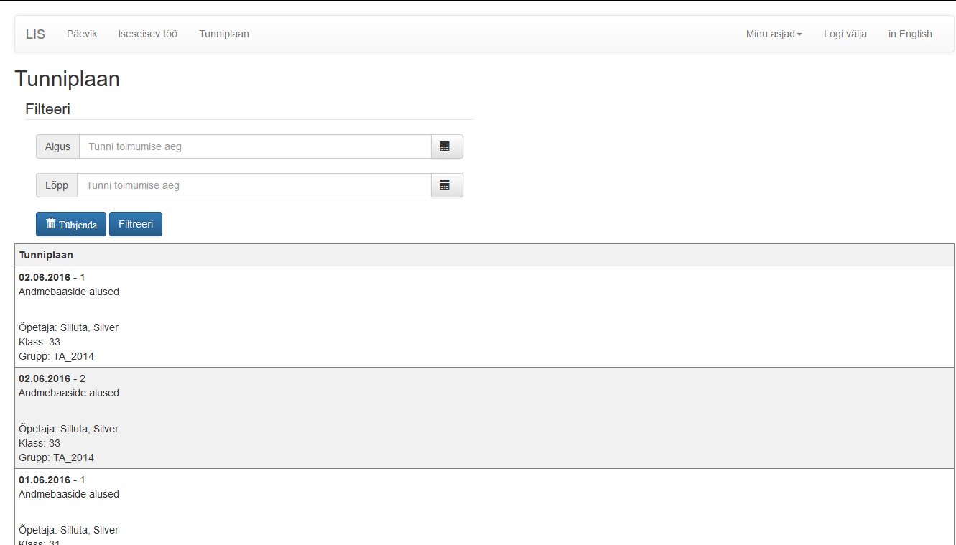
Kuvab tunniplaani. Võimaldab kasutades tunni alguse- ja lõpuaega filtreerida tunniplaani.

